#4　2/28(水) 　　 　　　　　　　　 　　　　　　　　M1　梶原

**＜前回打合せ(2/9)の概要＞**

〇進捗報告

・Computational Photographyの理解とライトフィールドカメラの立ち位置

→ Computational Photography：視覚情報取得、画像生成の全てのプロセスを再定義

　 ライトフィールドカメラ：一回の撮影で全光線情報を取得。多視点画像、全焦点画像を生成

・関連論文のレビュー

→ 視差を用いた三次元計測の例が数件

・ライトフィールドカメラの値段調査

→ 4万円~18万円。詳細なスペックは未調査

○中間審査の発表資料案

・構成、各スライドの詳細についてご相談

〇今後の方針

・中間審査の発表資料作成

・ライトフィールドカメラのスペック調査

・関連論文のレビュー

**＜進捗報告＞**

〇ライトフィールドカメラのスペック調査

1. Lytroカメラの種類

・第一世代と第二世代の2種類

第一世代　　　　　　　　　　　　第二世代(Lytro Illum)

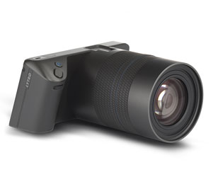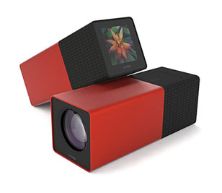

・Lytro社は、2017年にライトフィールドカメラの製造から映画やVR業界での応用に方針転換したた

め、ライトフィールドカメラの生産を中止

・よって、現在は当製品をAmazon等の通販サイトでしか入手することができず、スペックに関する情報

が不十分

・第二世代のLytro Illumに関しては海外の通販サイトでスペックの記載を確認

1. Lytro Illumの詳細なスペック

・

・

・

・

・

〇関連論文のレビュー

1. 「ライトフィールドカメラを用いた三次元計測(中島,2012)」

・視差を用いた測定では、実距離測定では200cm以降の推定は困難